Тәрбиешінің білім беру қызметінде Марблс тастарын қолдануы

Марблс тастары - мыңдаған жылдар бұрын ежелгі адамдар ойнаған балшық шарлардың ұрпақтары. Марблс-аудармада "мәрмәр" дегенді білдіреді. Марблс тастары ежелгі римдіктер мен гректердің ойын-сауығынан өз бастауын алады. Олар теңіз толқыны, жұлдызды шаң, кәріптас және су тамшысын біріктіреді.

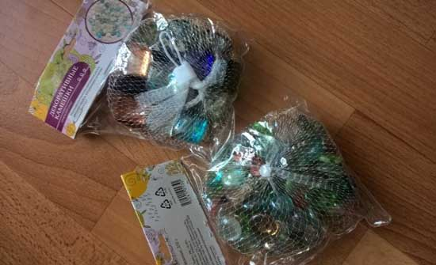

Қазіргі Марблс Силикат құмнан, күлден және содадан жасалады, олар пеште балқытылады. Арнайы бояғыштардың көмегімен шыныға түрлі түс береді. Марблс шарлары өте әдемі, тегіс, мөлдір, түрлі пішіндер мен түстері, өте жағымды. Осылайша, Марблс эстетикалық тартымдылығы осы ойынға заманауи балаларда жаңа, жоғары технологиялы ойыншықтарға қарсы қызығушылық күшейтті. Марблс шарлары бар ойындар-баланың физикалық және ақыл-ойын дамытады.
Баланың бүкіл өмірі-ойын. Сондықтан баланы оқыту процессі онсыз өтпейді. Тактильді сезім, ұсақ моторика, ойлау операциялары балалар ойынында дамиды. Қол саусақтарының қозғалысы ОЖЖ қызметін ынталандырады және баланың сөйлеу дамуын тездетеді. Ұсақ моторикаға жауап беретін бас миының қабығы аймағын үнемі ынталандыру - логопедиялық әсер ету жүйесіндегі қажетті элемент. "Марблс" тастарын қолдану-балаларға қызықты оқытудың дәстүрлі емес тәсілдерінің бірі.
Ойын барысында бала босайды, эмоциялық күш алады, түрлі дағдыларға үйренеді. Әдемі, дұрыс, сауатты сөйлеу дағдысын ойын жағдайларында қалыптастыру оңай. Балаларда марблс тастарымен ойнай отырып, есте сақтау, ойлау, сөйлеу, назар, қиял дамиды.
Кеңістіктік көріністерді дамыту
Қайталау Ойыны»
Мақсаты: балалардың танымдық қызығушылығын дамыту, балалардың интеллектуалының дамуы.
Міндеттер:
- парақта және кеңістікте бағдар қалыптасады;
- балаларды сенсорлық эталондардың әртүрлі түрлерімен таныстыру;
- заттарды негізгі қасиеттері (түсі, пішіні, өлшемі) бойынша салыстыра білуді қалыптастыру);
- қолдың күрделі үйлестірілген қозғалысын және саусақтардың моторикасын дамыту;
- балалардың жадын, қабылдауын, назарын және логикалық ойлауын дамыту;
- балалардың қиялын және шығармашылық ойлауын дамыту.
Жабдық: пластмасса ойын алаңы (мұзға арналған қалып және контейнер), ойын алаңының үлгісі бар карточка, Марблс тастары.
Тапсырмалар:
1 нұсқа. Тәрбиеші тастардың көмегімен жол үлгісін (фигуралар, өрнектер) қояды, бұл ретте түрлі формадағы, өлшемдегі және түстегі тас пайдаланылады. Пішін (жол) үлгісі карточкаға қойылады. Бала үлгіні пластмасса ойын алаңында қайталауы керек.
2 нұсқа. Педагог мынадай түрдегі ауызша тапсырмалар береді: көк тастарды сол жақ жоғарғы бұрышқа, жасыл — оң жақ жоғарғы бұрышқа, көк — оң жақ төменгі бұрышқа, жасыл — сол жақ төменгі бұрышқа қойыңыз. Тапсырманы тексеруді тапсырмаға эталонды көрсету арқылы және педагогтың ауызша бақылауы арқылы орындауға болады. Педагог жазықтықта ыдыратылған тастардың эталонын ұсынады, балаға суретті қайталау қажет.
3-нұсқа. Балаға үлгі, пішін ойлап тауып, түрлі формадағы, өлшемдегі және түстегі тастарды қолдана отырып ойын алаңына салуға болады.

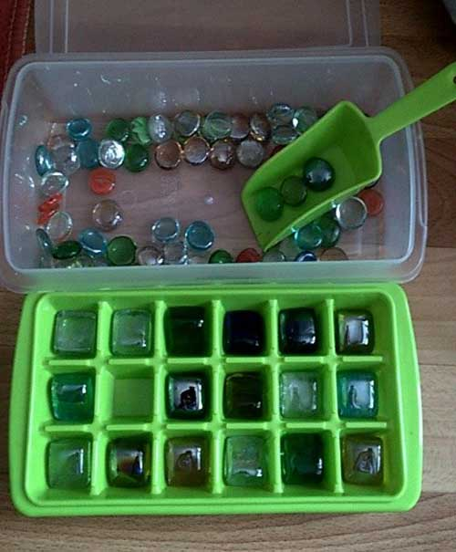

Тактильді сезімдердің дамуы.
"Золушка".
А). Түсі бойынша алыңыз.
Үлкен көлемді жалпы сыйымдылықта бір формадағы, бірақ түрлі түсті тастар болады, аз сыйымдылықтағы тастарды түсі бойынша бөлшектеу қажет.
Б). Нысан бойынша таңдау.
Алдыңғы сияқты, тек түрлі формадағы тас – шаршы, дөңгелек.
В). Өлшемі бойынша бөліңіз.
Алдыңғы сияқты, тек түрлі көлемдегі тас – үлкен және кішкентай.
Жаттығу " затты табамыз "немесе"тап".
Мақсаты: тактильді сезімдерді дамыту; "Марблс" камушкасынан ерекшеленетін заттарды (мысалы: кішігірім құрылыс материалы, киндер-ойыншықтары және т.б.) таңдау іскерлігін дамыту.
Тапсырма: педагог ашық көздерімен тастарда жасырылған ойыншықтарды, алдымен бір, одан кейін басқа қолмен тауып алуды ұсынады. Қиындау: ойыншық көзімен жабық іздеу, бұл анықтау.
Шотты дамыту.
"Көңілді шот"
Үстелде қанша тас салыңыз:
- Адамның мұрыны бар ма?
- Бір қолда қанша саусақтар бар?
- Иттің қанша құлағы бар?
- Мысықтың көзі қанша?
- Құстың қанаттары қанша?
- Үстелдің қанша аяғы бар? және т. б.
Балаларда марблс шариктерін қолданған кезде сөйлеу байытылады, ойлау мен ойлау және шығармашылық қиял дамиды. Балалар өзіне сенімді және жағымды эмоциялармен бай. Бұл ойындар балалардың сөйлеу белсенділігін арттыруға ықпал етеді және топтық, жеке сабақтарда, сондай-ақ балалардың еркін іс-әрекетінде пайдаланылуы мүмкін.

